**HƯỚNG DẪN SỬ DỤNG PHẦN MỀM QUẢN LÝ RA VÀO KHÁCH HÀNG CÔNG TY RẠNG ĐÔNG**

**B1:** Bấm vào phần mềm.

**B2:** Cửa sổ giao diện sẽ hiện ra gồm có màn hình camera và nút để chụp hình ảnh (Khi canh được đối

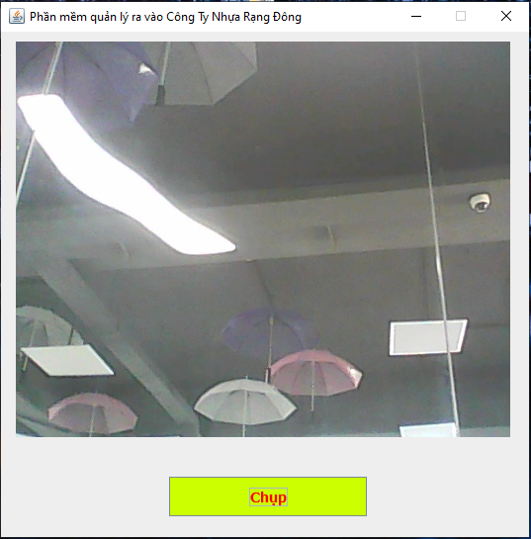tượng chụp thì ta nhấn vào nút chụp để lấy hình ảnh.

**B3:** Sau khi nhấn nút chụp ta lấy được hình ảnh → điền tất cả thông tin cần thiết vào ô trống (Nhưng độ dài ký tự không được quá 35 ký tự) → bấm nút lưu khi đã điền đầy đủ thông tin → khi lưu thành công nó sẽ hiện ra 1 cái bảng thông báo đã lưu thành công → khi muốn xem dữ liệu đã lưu thì chọn nút xem dữ liệu ở mũi tên số 1.

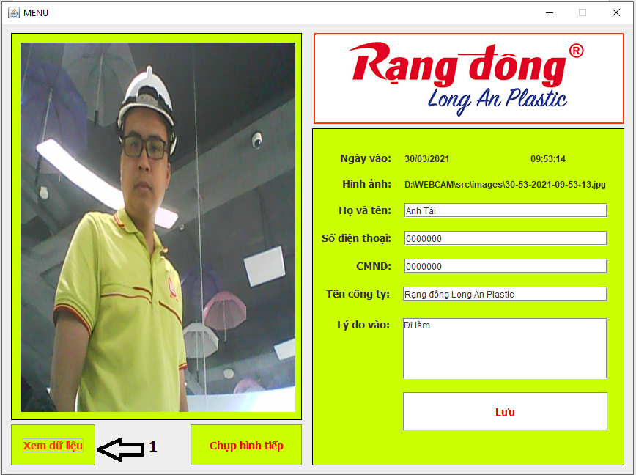

**B4:** Màn hình quản lý dữ liệu xem sẽ hiện ra → bảng ở mũi tên số 1 sẽ hiển thị tất cả thông tin khách hàng ra vào → ở mũi tên 2 là bảng thông tin của khách mà bạn đã chọn trong bảng ở mũi tên số 1 → ở mũi tên số 3 là chọn xem bảng khác là lọc và in.

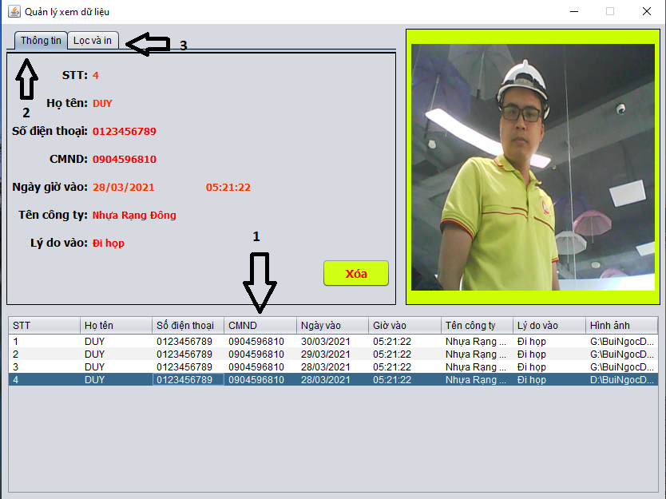

**B5:** Khi bạn đã chọn vào mũi tên số 3 ở bước 4 thì bạn sẽ qua được bảng lọc và in (ở mũi tên số 1), khi muốn xuất dữ liệu các khách hàng trong ngày mà bạn muốn tìm thì gõ đúng định dạng ngày/tháng/năm (theo như hình) vào mũi tên số 2 và 3 để xuất ra thông tin khách ra vào từ ngày cho đến ngày bạn chọn → khi đã điền ta chọn vào nút xem có mũi tên 2 và 3 để tại bảng thông tin ở mũi tên 3 có hiển thị thông tin khách hàng mà bạn gõ ở mũi tên 2 và 3 có tồn tại trong ngày bạn đã điền hay không có thì nó sẽ hiển thị ra khi bạn bấm nút xem ở mũi tên số 4 → nếu có thì tại mũi tên số 5 nó sẽ xuất ra thông tin khách hàng như như bạn đã chọn ở mũi tên 2 và 3 → khi muốn in thì chọn nút in ở mũi tên 6 để xuất ra danh sách khách hàng ra vào công ty trong bảng ở mũi tên số 5. (Nút tải lại khi ta muốn load lại toàn bộ dữ liệu mà ta đã lọc để hiển thị lại tất cả khách hàng trong dữ liệu).

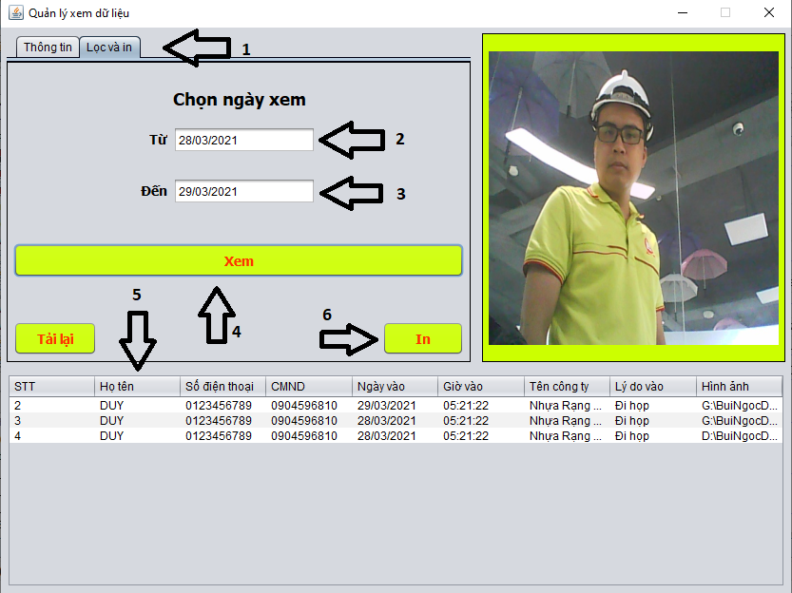

**B6:** Khi thực hiện hết ở bước 5 nếu có thông tin thì nó sẽ hiển thị ra danh sách khách hàng trong ngày đó → khi muốn xuất ra file Word thì ta bấm vào nút save theo mũi tên số 1.

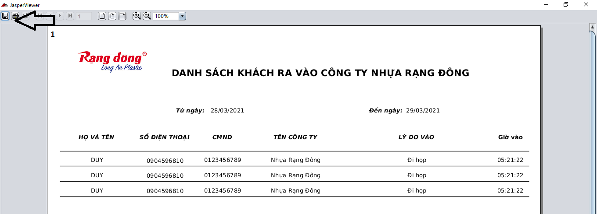

**B7:** Khi thực hiên xong bước 6 → ta chọn nơi lưu trữ file khi xuất ra ở mũi tên số 1 → ở mũi tên số 2 ta đặt tên cho file → ở mũi tên số 3 là nơi ta chọn kiểu file để xuất ra ở đây ta chọn file Word → DOCX(*.docx) → và bấm nút lưu ở mũi tên số 4.

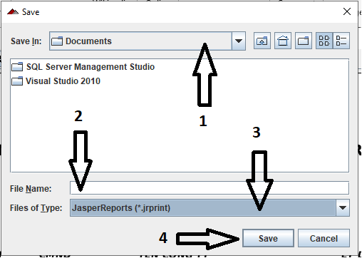

**B8:** Khi xong ở bước 7 thì hãy đến nơi đã lưu file Word trước đó thì sẽ thấy được file Word đã lưu

→ bấm vào sẽ hiển thị thông tin như trong bảng ở bước 6.

